Mf.vsu.by

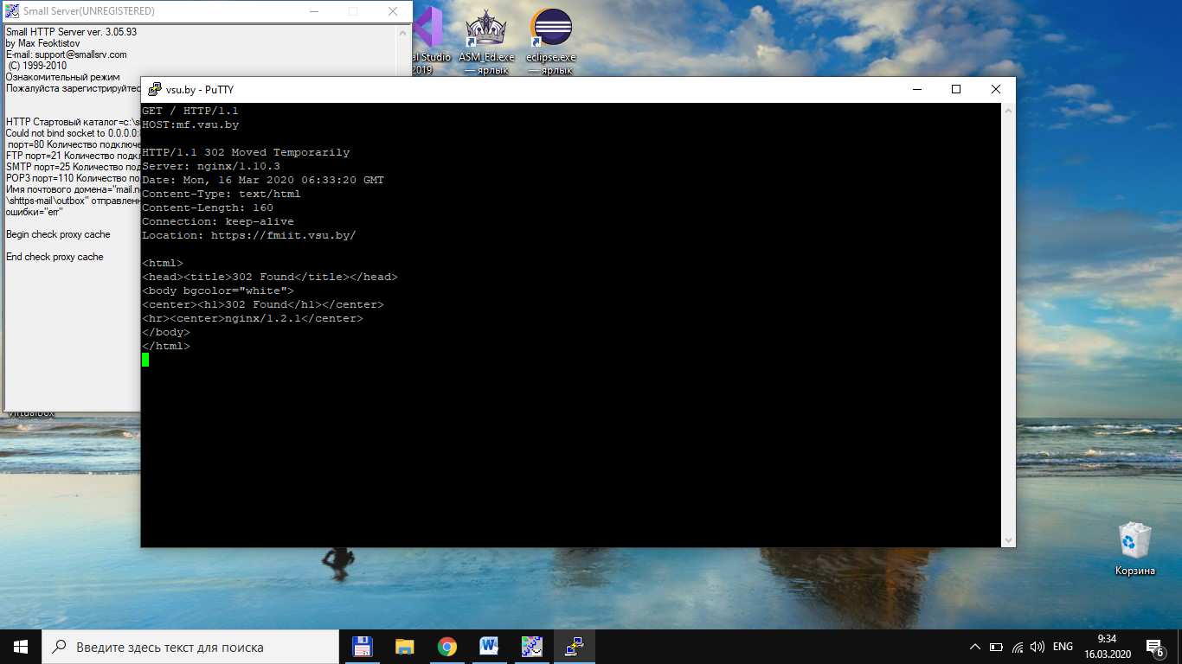

Program.vsu

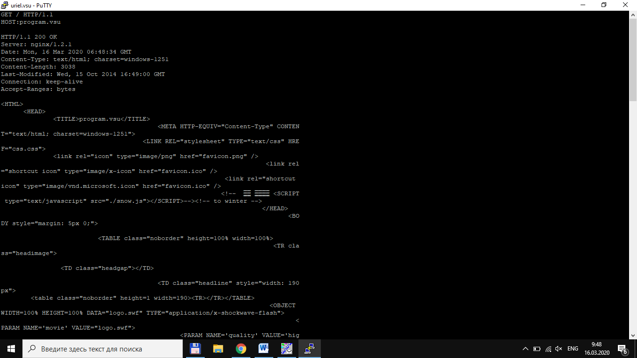

Lib.vsu.by

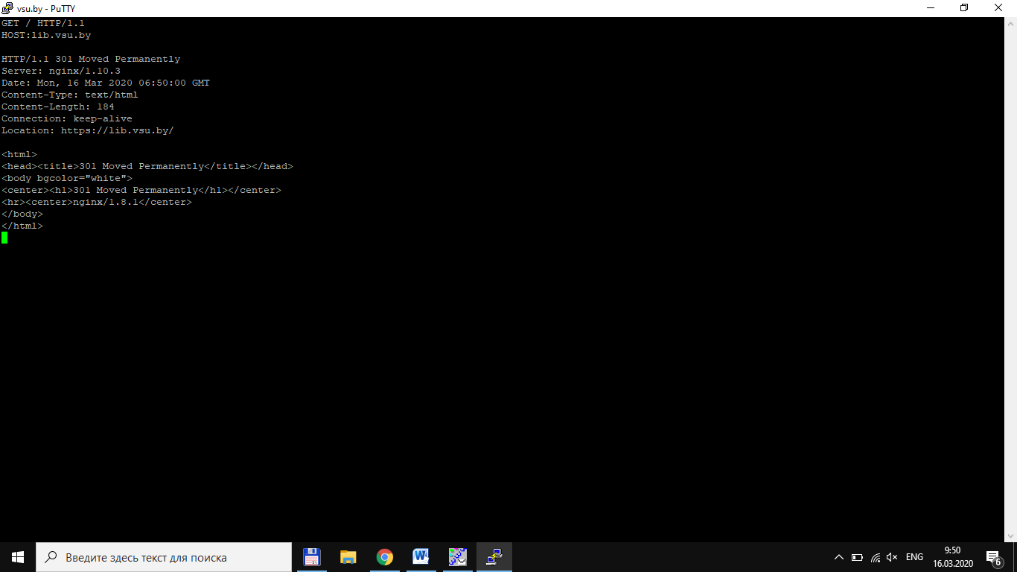

[www.google.com](http://www.google.com)

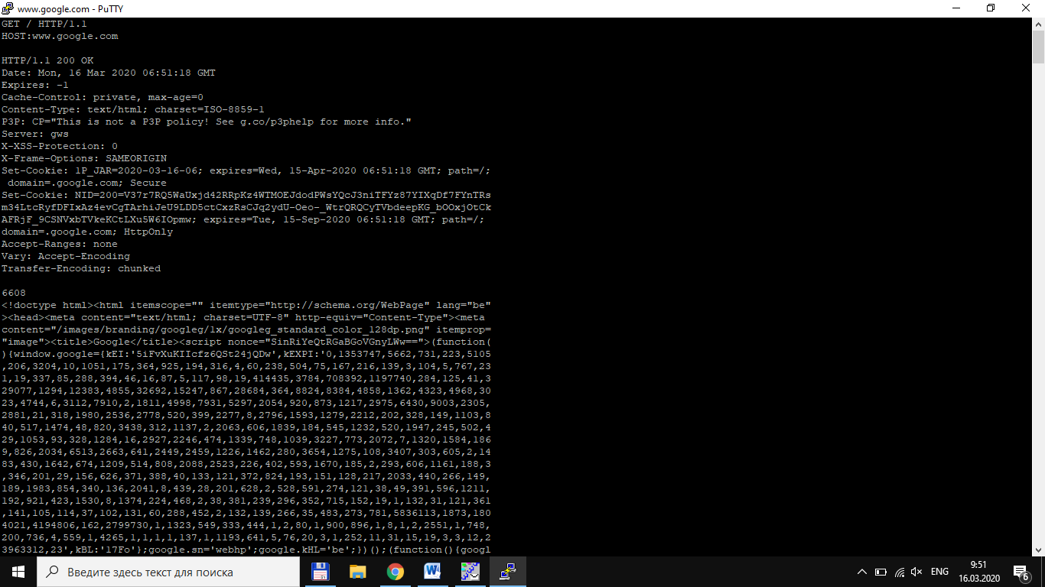

Msdn.microsoft.com

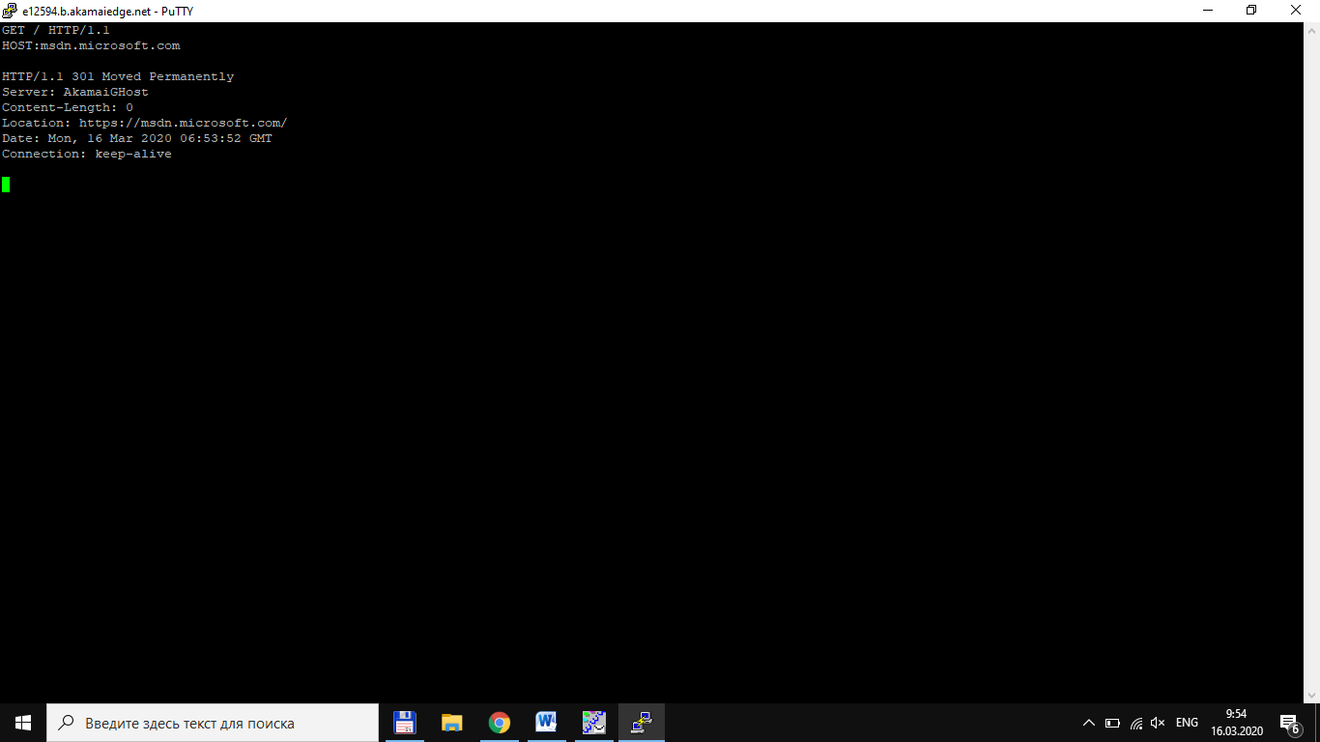

Php.net

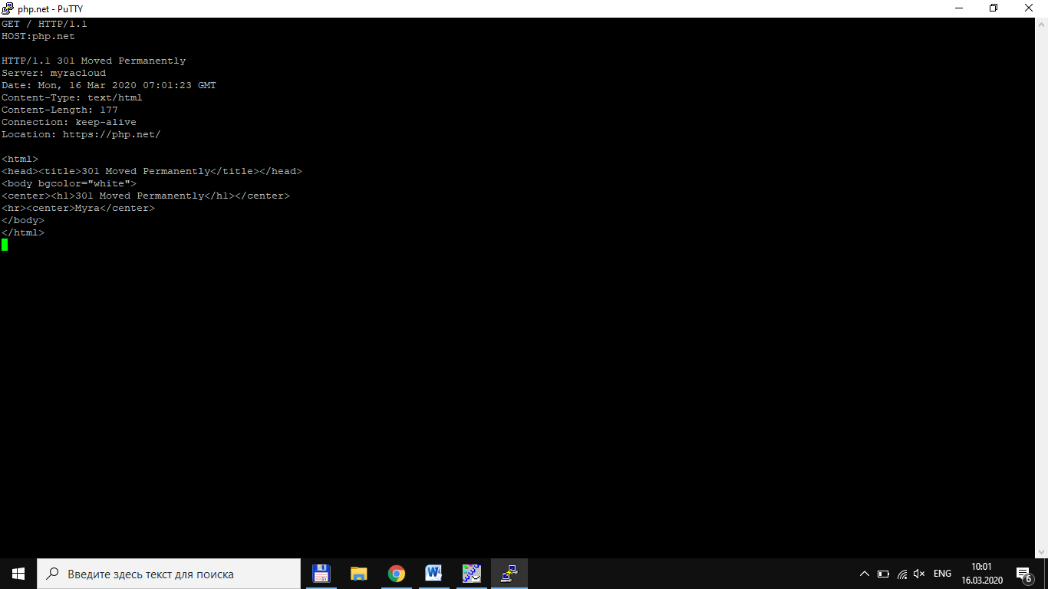

4 вопрос:

GET /z4d4kWk.jpg HTTP/1.1

Host: i.imgur.com

Accept: */*

User-Agent: Mozilla/4.0 (compatible; MSIE 5.0; Windows 98)

Range: bytes=0-1023

Referer: <http://i.imgur.com/>

6 вопрос: referrer-заголовок запроса

7 вопрос: Apache, Microsoft-IIS, Tomcat, LiteSpeed, Nginx

8 вопрос:

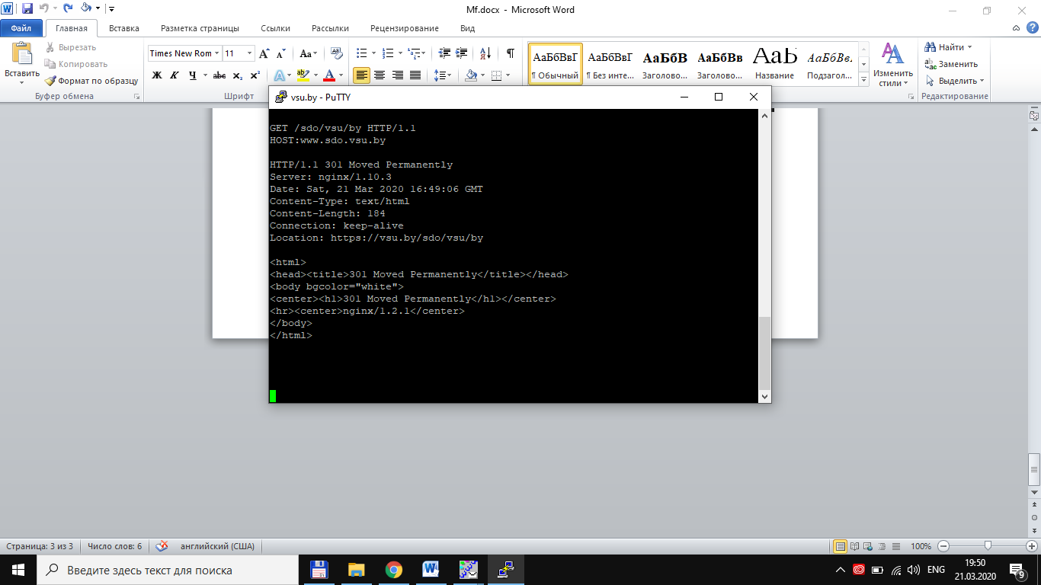

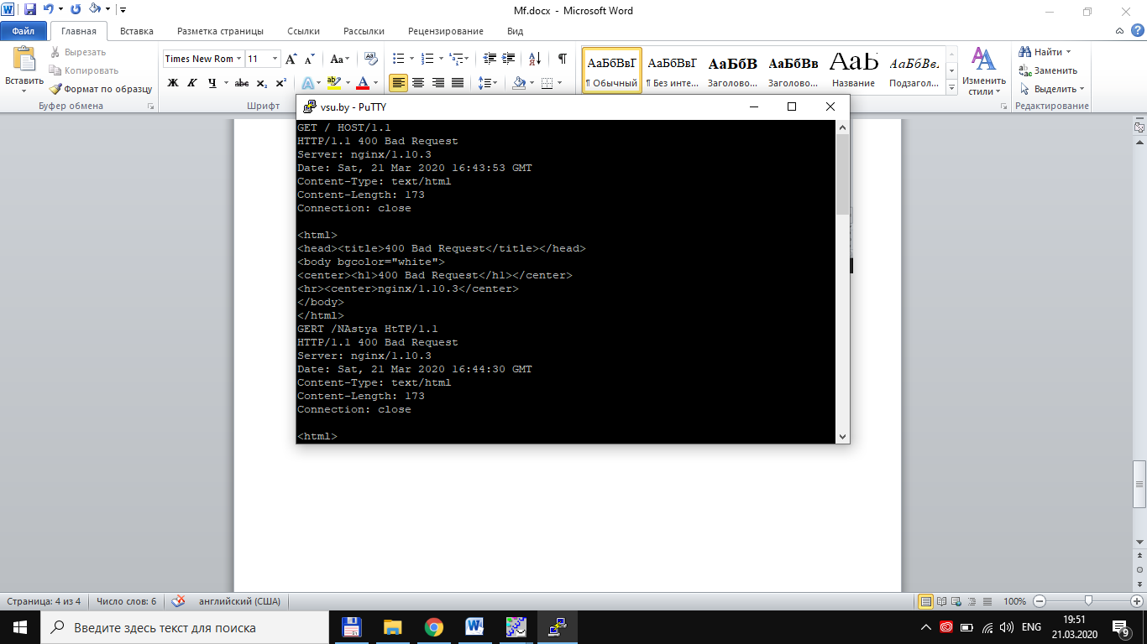

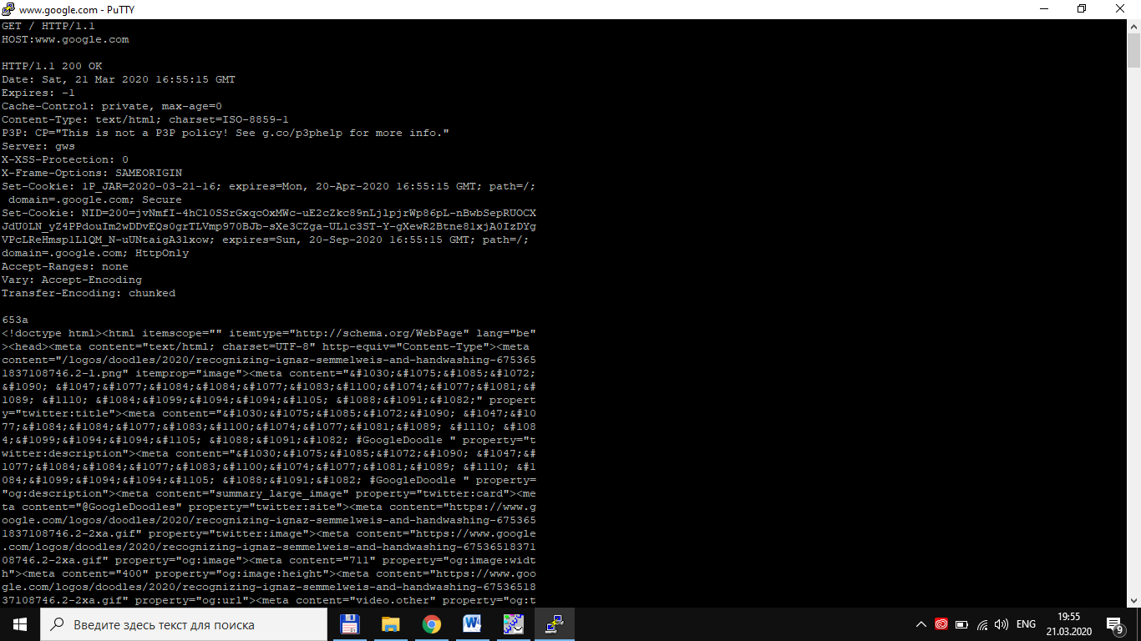

9 вопрос:

